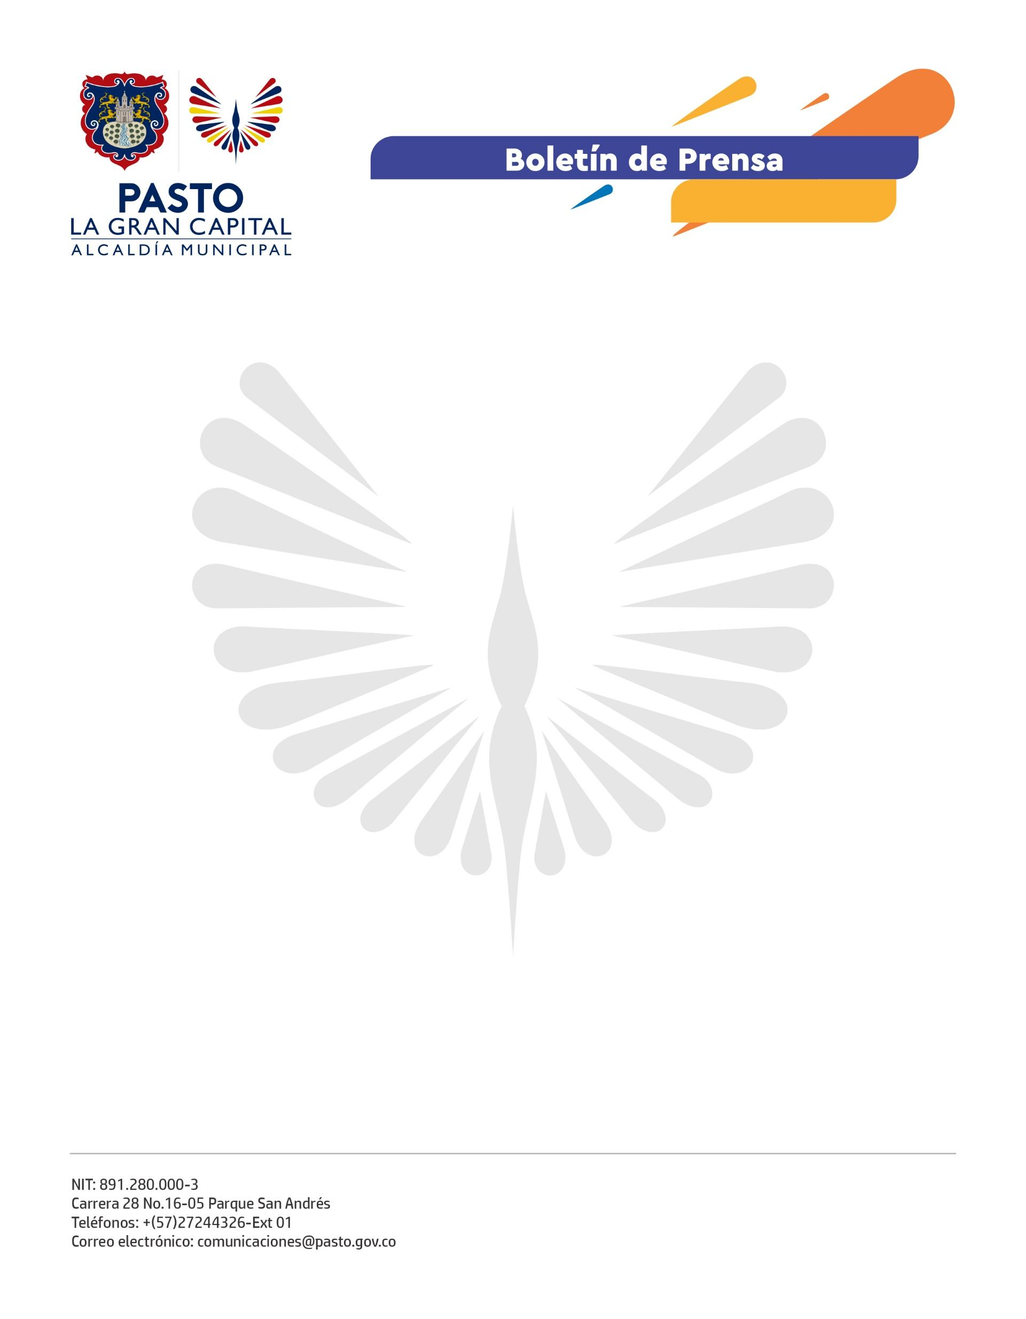
No. 189
6 de abril de 2022

ALCALDE GERMÁN CHAMORRO DE LA ROSA ENTREGÓ MEJORAMIENTOS DE VIVIENDA EN EL CORREGIMIENTO DE JAMONDINO

A través de Invipasto, 3 mujeres víctimas de desplazamiento forzado y sus familias, habitantes de la vereda Santa Helena, recibieron las llaves de su casa propia.

“Es una alegría muy grande poder darle una casa a mi hija, estoy muy contenta porque ya no nos vamos a preocupar por estar pagando arriendo. Muchas gracias al Alcalde Germán Chamorro de la Rosa por esto, por ayudar a las personas que de verdad lo necesitamos, qué Dios lo bendiga siempre”, expresó la beneficiaria Jennifer Tatiana Gómez Rosero, quien fue víctima de desplazamiento forzado en San Miguel, Putumayo.

Con una inversión de 2.230 millones, 153 mejoramientos de vivienda han sido entregados, en total, en el Municipio de Pasto, a través del programa de Mejoramiento de Vivienda, que cuenta con un enfoque diferencial y de género.

Según la directora de Invipasto, Sandra Bravo, de esta manera se cumple con el Plan de Desarrollo ‘Pasto, La Gran Capital, donde se ha priorizado a grupos poblacionales vulnerables como víctimas de conflicto armado, mujeres cabeza de hogar y personas mayores.

“El Alcalde Germán Chamorro de la Rosa nos ha dado la directriz de disminuir las brechas entre el sector urbano y rural, de cambiar las condiciones de vida de nuestros campesinos, por eso, con estas convocatorias abiertas garantizamos el acceso a todas las familias del municipio a los programas de vivienda”, manifestó.

A través de visitas técnicas y sociales, Invipasto verifica las condiciones de vulnerabilidad en que se encuentra cada familia postulada, si viven en hacinamiento, con las condiciones sanitarias adecuadas y si poseen un lugar adecuado para preparar alimentos. Cada núcleo familiar recibe un módulo completo que consta de habitación, baño y cocina, cuya inversión es de más de 20 millones de pesos.

“Esto es muy importante para mí, por eso, agradezco verdaderamente al señor Alcalde, a la directora de Invipasto y a todas las personas que hicieron esto posible. Yo sé que no es fácil, qué Dios los bendiga y puedan seguir adelante, trabajando y ayudando a todas las personas que, como yo, lo necesitan”, concluyó la beneficiaria Clara Jacanamejoy.

